Evaluation en SCIENCES et TECHNOLOGIE à l’entrée en 6ème 2007 Corrigé et Consignes de codage

Enseignement intégré Sciences et Technologie

TEST 1 Lire, comprendre et exécuter une consigne

Activités :

✴ Identifier des informations. (Repérer les actions, identifier les instruments)
✴ Exécuter une consigne composée de 2 ordres : dessiner à main levée l’objet observé et repérer les pièces mobiles tout en respectant les précisions données à l’oral (face à représenter, main levée)

Exercice 1
Item 1.1 : « Entoure les verbes qui indiquent ce que tu dois faire ».
Réponse exacte : Les 2 verbes « dessine » et « colorie » sont repérés (aucun oubli permis) …. Code 1
toute autre réponse ……..……………………….………….…..…………………..………………… Code 9
absence de réponse …………………………………………………..…….………..…...…….…...... Code 0

Exercice 2
Item 1.2 : « coche le matériel dont tu as besoin »

 | stylo à bille
✓ | crayon de couleur rouge
 | règle graduée
✓ | crayon à papier
 | compas

réponse exacte (aucune erreur permise) ...……….….…………………………….…………..….... Code 1
toute autre réponse ..……………………………….……………………………………..….…….….. Code 9
absence de réponse .………………………………………………………….……………..….….…. Code 0

Exercice 3
Item 1.3 : Dessiner la disquette à main levée le dessus de la souris et colorier les pièces mobiles en rouge
L’élève a respecté les 4 consignes :
crayon de papier - à main levée - dessus de la souris - 2 ou 3 pièces mobiles rouges ………….……………..... Code 1
1 seule consigne non appliquée ou non respectée .……..……..…………….……….….……….…. Code 5
2 ou 3 consignes non appliquées ……….……………………………………………….……..…… Code 9
absence de réponse ...…………….……………………………………..……….……..………..….. Code 0

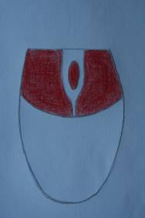

Evaluation en SCIENCES et TECHNOLOGIE à l’entrée en 6ème 2007 Corrigé et Consignes de codage

Enseignement intégré Sciences et Technologie

TEST 2 Le monde construit par l’homme : balances, équilibres

Activités :

✴ répondre à un QCM.

Compétences : Prendre des informations, établir des déductions et réinvestir des informations.

Exercice 1 : Laurent et Bernard jouent au tape-cul
item 2.1 : réponse exacte : Laurent est plus lourd que Bernard ……………...………………...……………… Code 1
réponse erronée : toute autre réponse ……..…………………..….………….…..………..…….….… Code 9
absence de réponse …………………………………………………..…….…………...…….……..... Code 0

Exercice 2 : Zoé est beaucoup plus lourde que Karine
Item 2.2
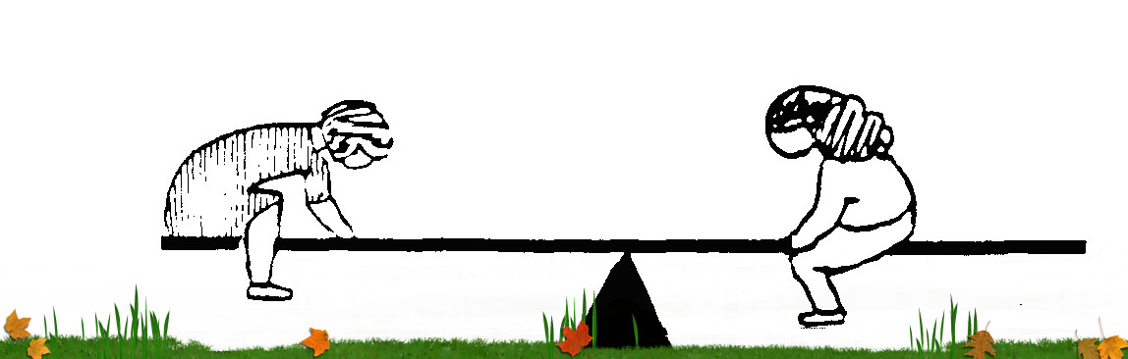
Karine
Zoé

réponse exacte : …………………………………………………..….……........…......................….... Code 1
réponse erronée : toute autre réponse……………………….………………………………….….….. Code 9
absence de réponse .……………………………………..……………………………..………….…. Code 0

Item 2.3 : Expliquer :
Réponse exacte :
«Zoé s’est avancée sur la planche de la balançoire » ou «Zoé est plus prêt du milieu de la balançoire »
ou «La distance plus courte compense le poids» …………………………………………………..... Code 1
réponse erronée : toute autre réponse ……..………………..….………….…..………..…….…....… Code 9
absence de réponse …………………………………………………..…….…………...…….……..... Code 0

TEST 3 Du soleil et des ombres

Activités :
✴ Compléter un schéma.

Compétence : Savoir réinvestir sur un schéma les connaissances acquises concernant la propagation de la lumière et la formation de l’ombre portée.

Item 3.1 réponse exacte :
Toutes les ombres sont bien placées : elles ont (à peu près) le même angle d’orientation
et leurs longueurs sont à peu près proportionnelles à la hauteur du piquet …...... Code 1

Réponse partiellement exacte :
«Les ombres ont la bonne orientation mais leurs longueurs sont inexactes» ...…..…………….….. Code 5

réponse erronée : toute autre réponse .……………………..…………………..……………….…...…. Code 9
absence de réponse …………………………………………………….…………………….…………. Code 0

Evaluation en SCIENCES et TECHNOLOGIE à l’entrée en 6ème 2007 Corrigé et Consignes de codage

Enseignement intégré Sciences et Technologie

TEST 4 Les différents états de la matière

Activités :

✴ Répondre à un QCM.
✴ Exprimer par un dessin une expérience imaginée et rédiger un texte.

Compétences : Imaginer et réaliser un dispositif expérimental susceptible de répondre aux questions que l’on se pose, en s’appuyant sur des observations.

Exercice 1 : Du linge sèche au soleil
Item 4.1 : réponse exacte : l’eau s’est évaporée au soleil sous l’effet de la chaleur …………..……………… Code 1
Réponse erronée : toute autre proposition ……..…………….…….………….…..…………….….… Code 9
absence de réponse …………………………………………………..…….……….….….………..... Code 0

Exercice 2 : Expérience

Remarque : la qualité du dessin n’étant pas exigée, pour valider cet exercice, tenir compte de chaque réponse (dessin et conclusion) et de la logique entre les deux.

Item 4.2 : En utilisant le matériel mis à disposition, faire un dessin qui permet de vérifier l’hypothèse choisi
bonne réponse : le dessin doit (au moins) contenir le radiateur et le verre d’eau et la légende est marquée ……………………………………………………….….……....……….... Code 1
On accepte que le verre soit posé sur le radiateur chaud ou à côté du radiateur chaud,
que l’élève pèse l’eau au début et à la fin de l’expérience.

Réponse partielle :
le dessin contient le verre d’eau et le radiateur mais la légende ne figure pas ….………………Code 5

Réponses erronées : * absence d’un des 2 éléments
* ou présence du réfrigérateur ou d’un autre élément ne figurant pas
sur la liste ………………………………………………………………..…….. Code 9

absence de réponse .………………….…………………………………..............………….…….…. Code 0

Item 4.3 Faire une phrase pour dire ce que Julie va constater
Bonne réponse : «le niveau de l’eau a baissé».
On acceptera également : «la masse d’eau a diminué»
ou «le volume d’eau a diminué»
ou «il n’y a plus d’eau dans le verre»
ou «l’eau s’est évaporée» ..……………….………………………………. Code 1
réponse erronée : tout autre type de réponse ………………………..……………….………..…..….. Code 9

absence de réponse ……………………………………………………………………….…..………. Code 0

Evaluation en SCIENCES et TECHNOLOGIE à l’entrée en 6ème 2007 Corrigé et Consignes de codage

Enseignement intégré Sciences et Technologie

TEST 5 L’unité et la diversité du monde du vivant

Activités :

✴ Déduire des informations d’un texte.
✴ Rédiger un texte illustrant l’hypothèse choisie
✴ Rédiger une conclusion qui décrit l’observation supposée

Compétences :

- Repérer des informations.
- Développer une stratégie de vérification
- Construire une argumentation

Exercice 1
Item 5.1 : Les lithobies dans leur milieu
Réponse exacte : les lithobies préfèrent les milieux sombres et humides …….….….…...………… Code 1
Réponse erronée : toute autre proposition ……..…………….…….………….…..…………….….… Code 9
Absence de réponse …………………………………………………..…….…………...…………..... Code 0

Exercice 2 : L'idée est de savoir si les élèves ont abordé la notion de statistique (sans que celle-ci soit formulée)
et s'ils ont eu la possibilité de donner des explications à la répétition de phénomènes.
Remarque : pour valider ces exercices, tenir compte de la démarche et non de la qualité rédactionnelle. La démarche doit correspondre à la réponse formulée à l’exercice 1

Item 5.2 : Ecrire ce que tu ferais et ce que tu devrais observer
On attend une idée de dénombrement (pas uniquement dans la forêt) : comptage, colonne de chiffres selon les milieux visités (ombre, lumière, humidité, couvert végétal, couvert minéral) (et éventuellement selon les saisons.)

bonne réponse : les caractéristiques précisées ci-dessus sont respectées : ….……….…….…..…..... Code 1

réponse partielle : 2 paramètres sont donnés …………………………………………….……….…..Code 5

réponse erronée : ………………………….……………………………………….…………...….... Code 9

absence de réponse .………………….………………………………….………….….……..…….. Code 0

Item 5.3 : Ecrire la conclusion pour communiquer à tes camarades (cohérence)
Une répétition d'observations similaires conforte l'idée que les lithobie sont assujetties à un milieu de vie marqué par son obscurité et son humidité
Respect des résultats attendus : …………………………………….…………….….………..…..…. Code 1

non respect des attentes : …………..………………………………..…………………….……..…... Code 9

absence de réponse ……………………………………………………………………….…….……. Code 0

Evaluation en SCIENCES et TECHNOLOGIE à l’entrée en 6ème 2007 Corrigé et Consignes de codage

Enseignement intégré Sciences et Technologie

TEST 6 Comment distinguer 3 échantillons de matériaux qui ont le même aspect ?

Activités :

✴ Proposer une expérience pour répondre à un problème posé
✴ Faire une liste de matériel utile à l’expérimentation
✴ Réaliser l’expérience
✴ Rédiger une conclusion qui valide l’expérience réalisée

Compétences :

- Proposer une expérimentation simple pour répondre à un questionnement court et clair en formulant au moins une hypothèse réaliste et un protocole expérimental
- Réaliser une expérience en suivant un protocole.

Item 6.a : Ecris toutes les idées que tu as pour l’aider à les distinguer ? (Curiosité, imagination)
2 idées et plus ………………………….……..……………………….……………….… Code 1
1 idée ……………………………………………………………………………………....Code 9
Absence de réponse (Aucune idée) ………………………………………………………..Code 0

Item 6.b1 : Proposer un protocole expérimental
Protocole communiqué par rédaction : on évalue la clarté de la pensée
Protocole communiqué par dessin : on évalue la lisibilité : tracé expressif, légendé

Le protocole est clair ……………………….……..……………………….………..….… Code 1
Le protocole est approximatif ……………………………………………………………..Code 5
Le protocole ne permet pas de répondre à la question ..….…………………………....….. Code 9
Absence de réponse ………………………………………………………………………..Code 0

Item 6.b2 : Faire la liste de matériel (cohérence)
Le matériel demandé est en cohérence avec celui exprimé en 6.b1 .….…………….….… Code 1
Le matériel ne correspond pas ……...………….……………………………..….…….….. Code 9

Item 6.b3 : Réalise ton expérience
Le protocole est respecté ……………………….……..…………………….………..….… Code 1
Le protocole n’est pas respecté.………...……..……………………………..….……...….. Code 9

Item 6.b4 : Faire une phrase pour dire ce que tu as observé (cohérence)
« L’échantillon x est différent car il……. »

La réponse correspond aux résultats observés .…………………….….………………….… Code 1
Incohérence entre l’observation et la conclusion .……………………………..….…….….. Code 9
Absence de réponse …………………………………………………………………………..Code 0

Item 6.Vo : A évaluer sur l’ensemble de ce test :
vocabulaire scientifique qu’il soit d’ordre descriptif, matériel
Quelques connaissances scientifiques ……………………………………………….….… Code 1
Aucune référence ……...………….………………………………..….…….….. Code 9

